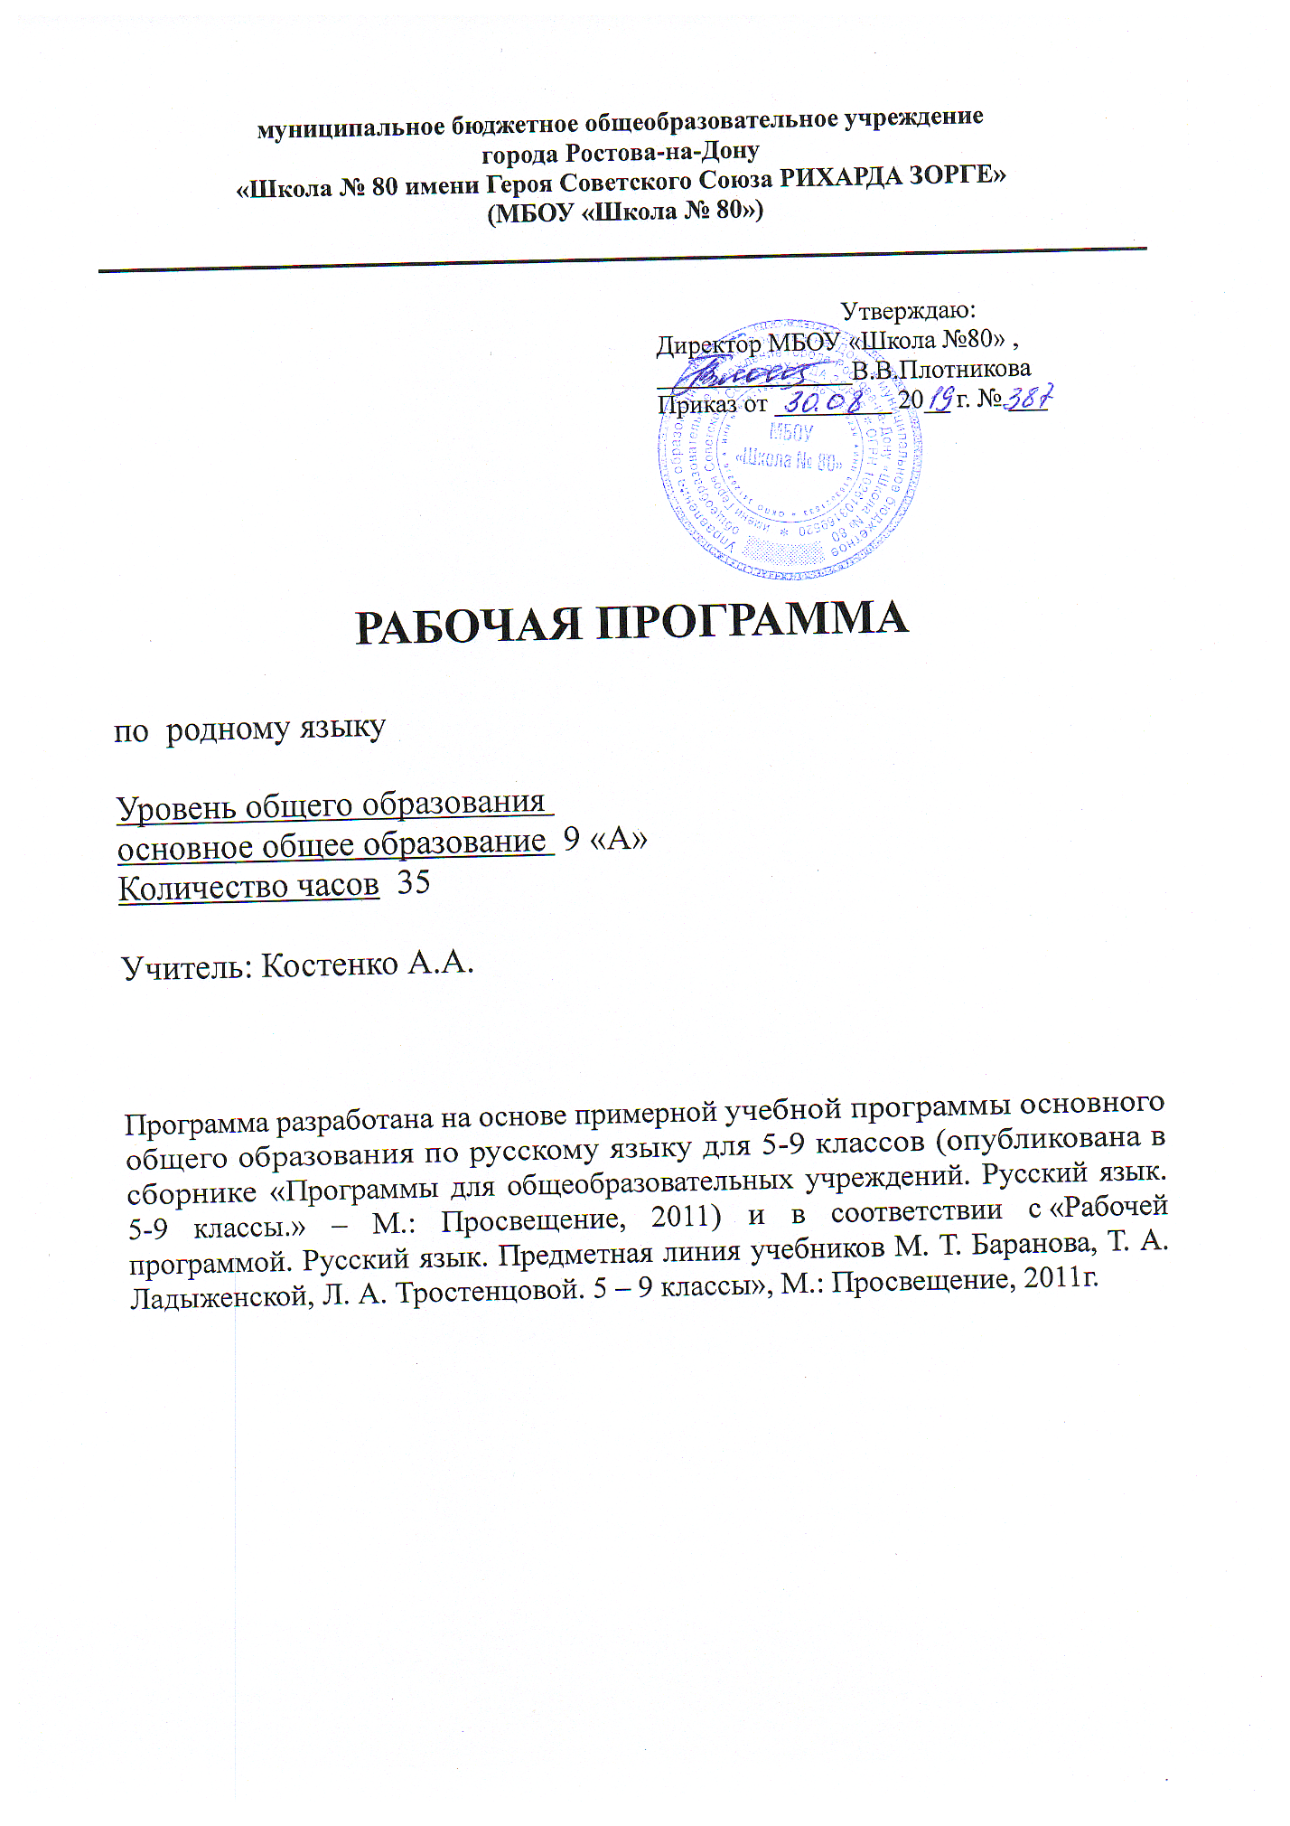
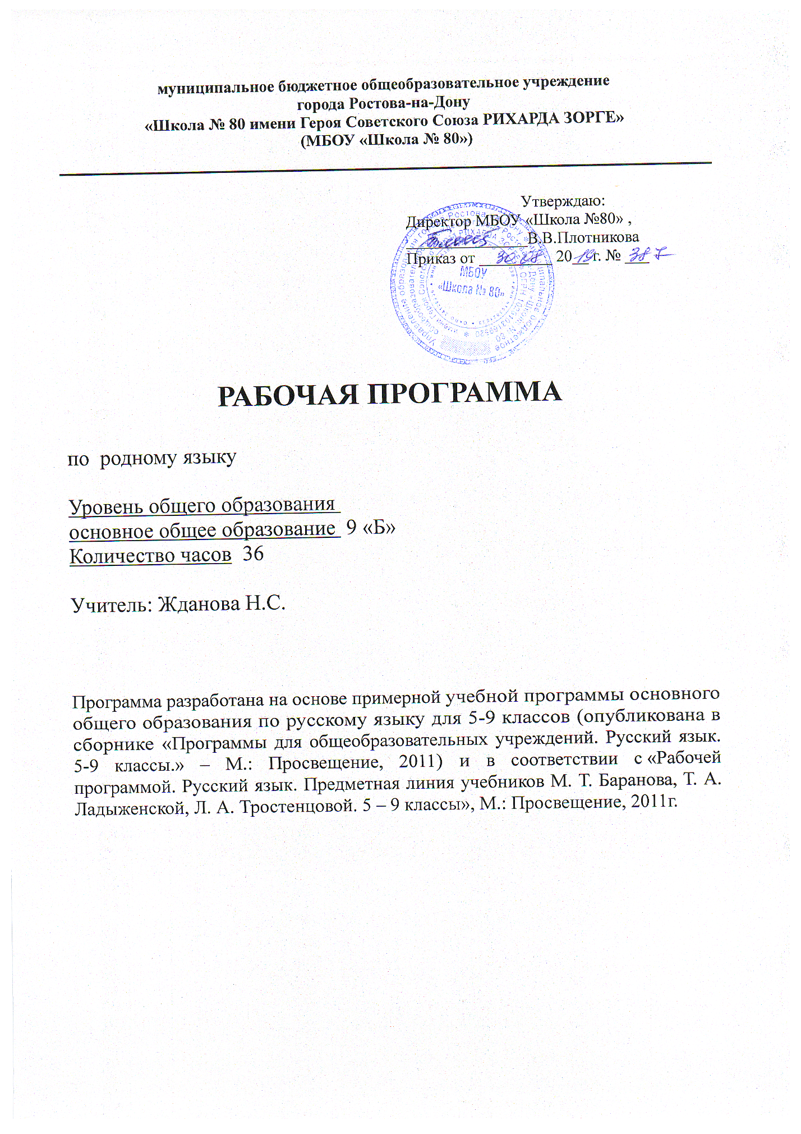
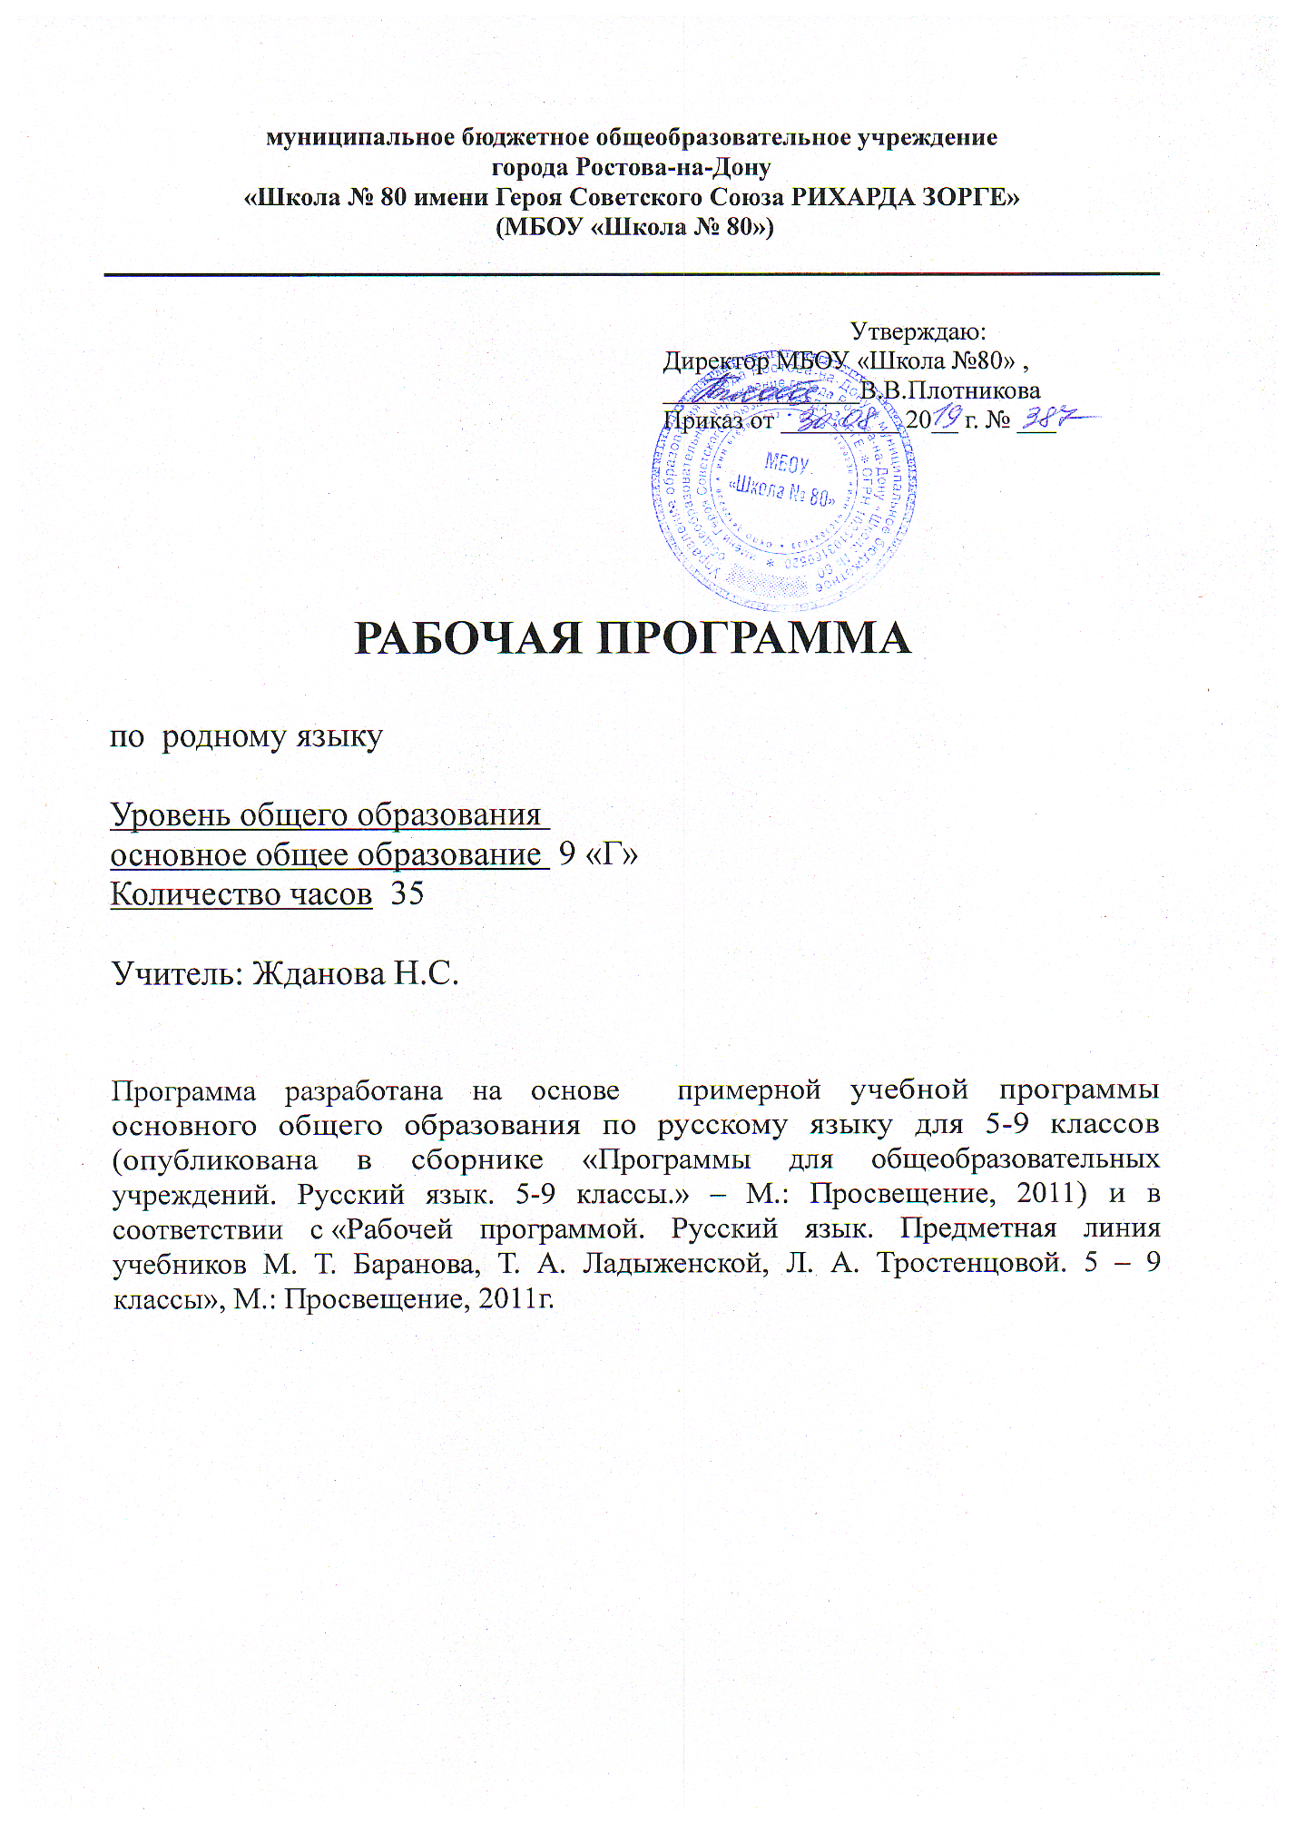

Планируемые результаты по учебному предмету
Программа позволяет добиваться следующих результатов освоения образовательной программы основного общего образования:
личностные
у учащихся будут сформированы:
1) ответственное отношение к учению;
2) готовность и способность обучающихся к саморазвитию и самообразованию на основе мотивации к обучению и познанию;
3) умение ясно, точно, грамотно излагать свои мысли в устной и письменной речи, понимать смысл поставленной задачи, выстраивать аргументацию, приводить примеры и контрпримеры;
4) начальные навыки адаптации в динамично изменяющемся мире;
5) экологическая культура: ценностное отношение к природному миру, готовность следовать нормам природоохранного, здоровьесберегающего поведения;
6) формирование способности к эмоциональному восприятию языковых объектов, лингвистических задач, их решений, рассуждений;
7) умение контролировать процесс и результат учебной деятельности;
у учащихся могут быть сформированы:
1) первоначальные представления о филологической науке как сфере человеческой деятельности, об этапах её развития, о её значимости для развития цивилизации;
2) коммуникативная компетентность в общении и сотрудничестве со сверстниками в образовательной, учебно-исследовательской, творческой и других видах деятельности;
3) критичность мышления, умение распознавать логически некорректные высказывания, отличать гипотезу от факта;
4) креативность мышления, инициативы, находчивости, активности при решении филологических задач;
метапредметные:
регулятивные
учащиеся научатся:
1) формулировать и удерживать учебную задачу;
2) выбирать действия в соответствии с поставленной задачей и условиями её реализации;
3) планировать пути достижения целей, осознанно выбирать наиболее эффективные способы решения учебных и познавательных задач;
4)предвидеть уровень усвоения знаний, его временных характеристик;
5) составлять план и последовательность действий;
6) осуществлять контроль по образцу и вносить необходимые коррективы;
7) адекватно оценивать правильность или ошибочность выполнения учебной задачи, её объективную трудность и собственные возможности её решения;
8) сличать способ действия и его результат с заданным эталоном с целью обнаружения отклонений и отличий от эталона;
учащиеся получат возможность научиться:
1) определять последовательность промежуточных целей и соответствующих им действий с учётом конечного результата;
2) предвидеть возможности получения конкретного результата при решении задач;
3) осуществлять констатирующий и прогнозирующий контроль по результату и по способу действия;
4) выделять и формулировать то, что усвоено и, что нужно усвоить, определять качество и уровень усвоения;
5) концентрировать волю для преодоления интеллектуальных затруднений и физических препятствий;
познавательные
учащиеся научатся:
1) самостоятельно выделять и формулировать познавательную цель;
2) использовать общие приёмы решения задач;
3) применять правила и пользоваться инструкциями и освоенными закономерностями;
4) осуществлять смысловое чтение;
5) создавать, применять и преобразовывать знаково-символические средства, модели и схемы для решения задач;
6) самостоятельно ставить цели, выбирать и создавать алгоритмы для решения учебных лингвистических проблем;
7) понимать сущность алгоритмических предписаний и уметь действовать в соответствии с предложенным алгоритмом;
8) понимать и использовать лингвистические средства наглядности (рисунки, схемы и др.) для иллюстрации, интерпретации, аргументации;
9) находить в различных источниках информацию, необходимую для решения лингвистических проблем, и представлять её в понятной форме; принимать решение в условиях неполной и избыточной, точной и вероятностной информации;
учащиеся получат возможность научиться:
1) устанавливать причинно-следственные связи; строить логические рассуждения, умозаключения (индуктивные, дедуктивные и по аналогии) и выводы;
2) формировать учебную и общепользовательскую компетентности в области использования информационно-коммуникационных технологий (ИКТ-компетентности);
3) видеть задачу;
4) выдвигать гипотезы при решении учебных задач и понимать необходимость их проверки;
5) планировать и осуществлять деятельность, направленную на решение задач исследовательского характера;
6) выбирать наиболее рациональные и эффективные способы решения задач;
7) интерпретировать информации (структурировать, переводить сплошной текст в таблицу, презентовать полученную информацию, в том числе с помощью ИКТ);
8) оценивать информацию (критическая оценка, оценка достоверности);
9) устанавливать причинно-следственные связи, выстраивать рассуждения, обобщения;
коммуникативные
учащиеся научатся:
1) организовывать учебное сотрудничество и совместную деятельность с учителем и сверстниками: определять цели, распределять функции и роли участников;
2) взаимодействовать и находить общие способы работы; работать в группе: находить общее решение и разрешать конфликты на основе согласования позиций и учёта интересов; слушать партнёра; формулировать, аргументировать и отстаивать своё мнение;
3) прогнозировать возникновение конфликтов при наличии разных точек зрения;
4) разрешать конфликты на основе учёта интересов и позиций всех участников;
5) координировать и принимать различные позиции во взаимодействии;
6) аргументировать свою позицию и координировать её с позициями партнёров в сотрудничестве при выработке общего решения в совместной деятельности.

предметные

В результате изучения родного языка на базовом уровне ученик должен
Знать
основные базовые знания по культуре речи, ключевые понятия (литературные нормы: орфоэпические, грамматические, синтаксические, лексические и лексико-фразеологические, стилистические), средства языка и уметь ими пользоваться;
коммуникативные качества речи и тенденции развития языка;

Уметь
правильно оценивать языковые факты и отбирать языковые средства в зависимости от содержания, сферы и условий общения;
понимать назначение стилей речи;
правильно употреблять языковые средства в речи в соответствии с конкретным содержанием высказывания, целями, которые ставит перед собой говорящий (пишущий), ситуацией и сферой общения;
анализировать тексты различной функционально-стилевой ориентации с целью выявления используемых языковых средств на всех уровнях структуры языка;
обнаруживать ошибки на всех уровнях структуры языка;
составлять официальные документы;
оформлять рефераты;
овладеть способами исследовательской деятельности;
владеть этикетными нормами и нормами поведения в типичных ситуациях;
владеть навыками публичного выступления
вести деловую беседу, участвовать в полемике.
Содержание учебного предмета

Раздел 1. Язык и культура (10 ч)
Русский язык как зеркало национальной культуры и истории народа (обобщение). Примеры ключевых слов (концептов) русской культуры, их национально-историческая значимость. Крылатые слова и выражения (прецедентные тексты) из произведений художественной литературы, кинофильмов, песен, рекламных текстов и т.п. Развитие языка как объективный процесс. Общее представление о внешних и внутренних факторах языковых изменений, об активных процессах в современном русском языке (основные тенденции, отдельные примеры). Стремительный рост словарного состава языка, «неологический бум» – рождение новых слов, изменение значений и переосмысление имеющихся в языке слов, их стилистическая переоценка, создание новой фразеологии, активизация процесса заимствования иноязычных слов.
Раздел 2. Культура речи (10 ч)
Основные орфоэпические нормы современного русского литературного языка. Активные процессы в области произношения и ударения. Отражение произносительных вариантов в современных орфоэпических словарях.
Нарушение орфоэпической нормы как художественный приём.
Основные лексические нормы современного русского литературного языка. Лексическая сочетаемость слова и точность. Свободная и несвободная лексическая сочетаемость. Типичные ошибки‚ связанные с нарушением лексической сочетаемости.
Речевая избыточность и точность. Тавтология. Плеоназм. Типичные ошибки‚ связанные с речевой избыточностью.
Современные толковые словари. Отражение вариантов лексической нормы в современных словарях. Словарные пометы.
Основные грамматические нормы современного русского литературного языка. Типичные грамматические ошибки. Управление: управление предлогов благодаря, согласно, вопреки; предлога по с количественными числительными в словосочетаниях с распределительным значением (по пять груш – по пяти груш). Правильное построение словосочетаний по типу управления (отзыв о книге – рецензия на книгу, обидеться на слово – обижен словами). Правильное употребление предлогов о‚ по‚ из‚ с в составе словосочетания (приехать из Москвы – приехать с Урала). Нагромождение одних и тех же падежных форм, в частности родительного и творительного падежа.
Нормы употребления причастных и деепричастных оборотов‚ предложений с косвенной речью.
Типичные ошибки в построении сложных предложений: постановка рядом двух однозначных союзов (но и однако, что и будто, что и как будто)‚ повторение частицы бы в предложениях с союзами чтобы и если бы‚ введение в сложное предложение лишних указательных местоимений.
Отражение вариантов грамматической нормы в современных грамматических словарях и справочниках. Словарные пометы.
Речевой этикет
Этика и этикет в электронной среде общения. Понятие нетикета. Этикет Интернет-переписки. Этические нормы, правила этикета Интернет-дискуссии, Интернет-полемики. Этикетное речевое поведение в ситуациях делового общения.
Раздел 3. Речь. Речевая деятельность. Текст (10 ч)
Язык и речь. Виды речевой деятельности
Русский язык в Интернете. Правила информационной безопасности при общении в социальных сетях. Контактное и дистантное общение.
Текст как единица языка и речи
Виды преобразования текстов: аннотация, конспект. Использование графиков, диаграмм, схем для представления информации.
Функциональные разновидности языка
Разговорная речь. Анекдот, шутка.
Официально-деловой стиль. Деловое письмо, его структурные элементы и языковые особенности.
Учебно-научный стиль. Доклад, сообщение. Речь оппонента на защите проекта.
Публицистический стиль. Проблемный очерк.
Язык художественной литературы. Диалогичность в художественном произведении. Текст и интертекст. Афоризмы. Прецедентные тексты.

